ДЕРЖАВНИЙ УНІВЕРСИТЕТ ТЕЛЕКОМУНІКАЦІЙ


КАФЕДРА ВИЩОЇ МАТЕМАТИКИ

ЗАТВЕРДЖУЮ

Завідуючий кафедрою вищої математики
професор ____________ О.В. Барабаш
«27» серпня 2019 року

Тільки для викладачів

Л Е К Ц І Я №6

ТЕМА: „ВИПАДКОВІ ВЕЛИЧИНИ. ДИСКРЕТНІ ВИПАДКОВІ ВЕЛИЧИНИ ТА ЇХ ХАРАКТЕРИСТИКИ”

Навчальний час – 2 години.

з навчальної дисципліни ВИЩА МАТЕМАТИКА
освітньо-кваліфікаційного рівня БАКАЛАВР

Лекція розроблена
доктором технічних наук Мусієнком А.П.

Обговорено та схвалено на засіданні кафедри вищої математики
“__” ___________2019 року Протокол № __

Київ – 2019

ПЛАН ЛЕКЦІЙНОГО ЗАНЯТТЯ
1. | Вступ | 5 хв.
2. | - Випадкові величини: дискретні та неперервні. Закони розподілу дискретних випадкових величин. | 20 хв.
3. | 1.1. Класифікація випадкових величин.  1.2. Дії над випадковими величинами  1.3. Функція розподілу дискретної випадкової величини | 20 хв.
4. | - Числові характеристики дискретних випадкових величин та їх властивості. | 20 хв.
5. | 2.1. Математичне очікування.  2.2. Дисперсія та СКВ випадкової величини  2.3. Поняття центрованої і нормованої випадкової величини | 20 хв.
6. | Заключення | 5 хв.

Література
1. Барковський В.В., Барковська Н.В., Лопатін О.К. Теорія ймовірностей та математична статистика. – К.: Центр учбової літератури, 2010. – 424 с.

Завдання на СРС.
1. Вивчити матеріал лекції. [1], стор. 83 – 102, (п. 4.1 – 4.2)
2. Виконати вправи: [1], стор. 135, вправи № 1 – 10. (рішення записати в конспект лекцій)

Вступ
За великим рахунком всі числові характеристики будь-яких процесів та явищ є випадковими. Наприклад, чисельність населення визначеного регіону в будь-який момент часу, число студентів на лекції, прибуток підприємства, кількість телефонних розмов за день, температура повітря, тощо.
В даній лекції ми будемо розглядати випадкові величини, які класифікуються на дискретні та неперервні. Випадкова величина вважається повністю заданою, якщо відомий закон її розподілу. Тобто зв'язок між значеннями реалізацій ВВ та ймовірностями того, що ВВ прийме відповідне значення.
Для того, щоб можна було оперувати із випадковими величинами застосовують числові характеристики. Основними з них являються математичне сподівання та дисперсія.
- Випадкові величини: дискретні та неперервні. Закони розподілу дискретних випадкових величин.

  - Класифікація випадкових величин.

Випадковою величиною називається така величина, яка в результаті спроби може прийняти те або інше заздалегідь невідоме значення.
Приклад випадкової величини:
- число пасажирів в автобусі міського маршруту;
- поточне значення напруги в побутовій електричній мережі.
Розрізняють дискретні і безперервні випадкові величини.
Дискретною (перерваною) випадковою величиною називається така величина, різні значення якої можна заздалегідь перерахувати. Кількість значень дискретної випадкової величини може бути кінцевою, наприклад, число пасажирів у вагоні метро, або зчисленою, наприклад, кількість крапель дощу, що впали на дах дому за останні 50 років.
Позначимо:
1) дискретну випадкову величину – символом ξ ;
2) повний перелік її значень – символами х_{i} (i = 1, 2,... , n);
3) ймовірність того, що в результаті спроби випадкова величина ξ набуде одне зі своїх значень (ξ = x_{i} ) – символом p_{i} = P (ξ = x_{i}).
Події ξ = x_{i} (i = 1,2, ..., n) складають повну групу подій, тому доданок ймовірностей цих подій дорівнює одиниці:
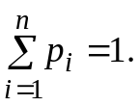 (1)
Рівність (1) називають умовою нормування ймовірностей подій повної групи.
Ця сумарна величина (1), що дорівнює одиниці, якось розподіляєть-ся між ймовірностями окремих значень (х_{i}) випадкової величини ξ .
Законом розподілу випадкової величини ξ називається будь-яке співвідношення, що встановлює зв’язок між можливими значеннями (х_{i}) випадкової величини ξ і відповідними їм ймовірностями p_{i} = P (ξ = х_{i}). Такий закон (див. табл.1, 2, рис.1) задає повний ймовірністний опис випадкової величини ξ.
p_{i}
х_{i}
0
–1
–2
–3
4
3
2
1
0,2
0,1
Рис. 1. Багатокутник розподілу ймовірностей (табл. 2)

Таблиця 1
ξ | x₁ | x₂ | … | x_{n}
p_{i} | p₁ | p₂ | … | p_{n}
Таблиця 2
ξ | –3 | –2 | –1 | 0 | 1 | 2 | 3 | 4
p_{i} | 0,2 | 0,05 | 0,1 | 0,2 | 0,2 | 0,1 | 0,05 | 0,1
Рядом розподілу дискретної випадкової величини ξ називається табличне завдання її закону розподілу (табл. 1).
Багатокутником розподілу називається графічне зображення (рис. 1) ряду розподілу випадкової величини ξ у прямокутній системі координат (х_{i}, p_{i}).

1.2. Дії над випадковими величинами
Розглянемо найпростіші перетворення випадкових величин і відповідні зміни ймовірностей результатів таких перетворень.
1) Множення випадкової величини ξ (яка має значення х_{i}) на константу С. Закон розподілу випадкової величини не змінюється, змінюється лише кожне її значення, що стає рівним С ⋅ х_{i}.
2) Піднесення випадкової величини ξ до степеня n. Результатом піднесення випадкової величини ξ до n-го степеня є випадкова величина ν = ξ^{n} , усі значення якої дорівнюють n-му степеню початкової випадкової величини ξ, а ймовірності відповідних значень величини ν зберігаються такими, як і для значень початкової випадкової величини ξ .
3) Сумою дискретних випадкових величин ξ (яка має значення х_{i}) і випадкової величини γ (яка має значення y_{j}) називається випадкова величина ν = ξ + γ, яка приймає значення всіх можливих сум (x_{i} + y_{j}) із ймовірностями, які дорівнюють:
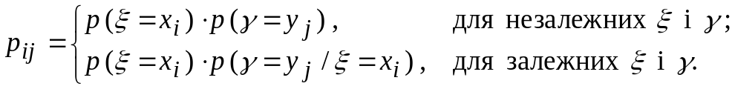
У випадку різниці двох випадкових величин використовується правило підсумовування з урахуванням невід’ємного знака другої випадкової величини: : ν = ξ + (– γ).
4) Множення випадкової величини ξ (яка має значення х_{i}) і випадкової величини γ (яка має значення y_{i}) призводить до виникнення випадкової величини ν = ξ ⋅ γ, яка приймає значення всіх можливих добутків (x_{i} ⋅ y_{j})
із ймовірностями, які дорівнюють:
Приклад. Задано закони розподілу двох незалежних випадкових величин: ξ (яка має значення х_{i}, див. табл. 3) і γ (яка має значення y_{j}, див. табл. 4):
Таблиця 3 |  |  |  |  |  |  | Таблиця 4
х_{i} | –1 | 1 | 2 |  |  |  | y_{j} | 0 | 1
p_{i} | 0,4 | 0,3 | 0,3 |  |  |  | p_{i} | 0,4 | 0,6
Потрібно знайти закони розподілу випадкових величин:
v₁ = ξ + γ; v₂ = ξ ∙ γ; v₃ = ξ².
Розв’язання.
1. Для випадкової величини v₁ = ξ + γ знаходимо закон розподілу:
v₁ | –1 + 0 | –1 + 1 | 1 + 0 | 1 + 1 | 2 + 0 | 2 + 1
v₁ | –1 | 0 | 1 | 2 | 2 | 3
p_{i j} | 0,4 ∙ 0,4 | 0,4 ∙ 0,6 | 0,3 ∙ 0,4 | 0,3 ∙ 0,6 | 0,3 ∙ 0,4 | 0,3 ∙ 0,6
p_{i j} | 0,16 | 0,24 | 0,12 | 0,18 | 0,12 | 0,18
Після обчислення значень і об’єднання ймовірностей однакових значень v₁ одержимо шуканий закон розподілу, який наведемо далі в табличній формі.
v₁ | –1 | 0 | 1 | 2 | 3
p_{i j} | 0,16 | 0,24 | 0,12 | 0,30 | 0,18
Перевіримо правильність створеного закону розподілу шляхом контролю виконання умови нормування ймовірностей:
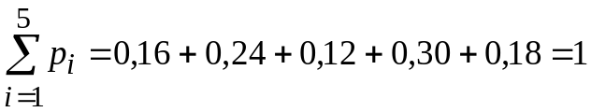.
2. Для випадкової величини v₂ = ξ ∙ γ знаходимо закон розподілу:
v₂ | –1 ∙ 0 | –1 ∙ 1 | 1 ∙ 0 | 1 ∙ 1 | 2 ∙ 0 | 2 ∙ 1
v₂ | 0 | –1 | 0 | 1 | 0 | 2
p_{i j} | 0,4 ∙ 0,4 | 0,4 ∙ 0,6 | 0,3 ∙ 0,4 | 0,3 ∙ 0,6 | 0,3 ∙ 0,4 | 0,3 ∙ 0,6
p_{i j} | 0,16 | 0,24 | 0,12 | 0,18 | 0,12 | 0,18
Після обчислення значень і об’єднання ймовірностей однакових значень v₂ одержимо шуканий закон розподілу:
v₂ | –1 | 0 | 1 | 2
p_{i j} | 0,24 | 0,40 | 0,18 | 0,18
Перевіримо правильність створеного закону розподілу шляхом контролю виконання умови нормування ймовірностей:
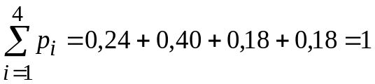.
3. Для випадкової величини v₃ = ξ² знаходимо закон розподілу:
v₃ | –1² | 1² | 2²
v₃ | 1 | 1 | 4
p_{i} | 0,4 | 0,3 | 0,3
Перше і друге значення однакові і відповідають несумісним подіям, що дозволяє сумувати їх ймовірності. У результаті одержимо таблицю закону розподілу випадкової величини v₃:
v₃ | 1 | 4
p_{i} | 0,70 | 0,30
Перевіримо правильність створеного закону розподілу шляхом контролю виконання умови нормування ймовірностей:
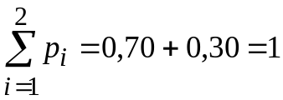.

1.3. Функція розподілу дискретної випадкової величини
Функцією розподілу випадкової величини (синоніми – інтегральна функція розподілу, інтегральний закон розподілу) називається ймовірність того, що значення випадкової величини η у результаті спроби потрапить на інтервал значень – ∞ < η < x:
F(x) = P(η < x). (2)
Загальні властивості функції розподілу:
- значення функції розподілу лежать у границях 0 ≤ F(x) ≤ 1;
- функція розподілу F(x) є не спадна функція свого аргументу, тобто при x₂ > x₁ завжди F(x₂) ≥ F(x₁);
- на мінус нескінченності функція розподілу дорівнює нулю:
F(– ∞ ) = 0;
- на плюс нескінченності функція розподілу дорівнює одиниці:
F(+ ∞) = 1;
- ймовірність P(a ≤ η ≤ b) улучення значення випадкової величини η на інтервал своїх можливих значень a ≤ η ≤ b дорівнює збільшенню функції розподілу на цьому інтервалі:
P (a < η < b) = F(b) – F(a).
Функція розподілу дискретної ВВ ξ є розривною східчастою (див. рис. 2, Б) функцією F(x), що і визначає для кожного конкретного значення х ймовірність того, що випадкова величина ξ набуде значення менше за х, тобто:
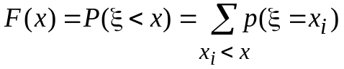,
де підсумовування виконується за всіма значеннями індексу i, для яких значення випадкової величини x_{i} менше порога x: x_{i} < x.

Приклад. Монета підкидається два рази. Випадкова величина ξ – кіль-кість гербів, що випали. Потрібно:
- скласти закон розподілу випадкової величини ξ і багатокутник розподілу;
- знайти функцію розподілу і побудувати її графік;
- обчислити ймовірність того, що випадкова величина ξ виявиться на інтервалі [0,5; 3].
Розв’язання.
1. Дискретна випадкова величина ξ – кількість гербів, що випали, мо-же приймати три значення: х₁ = 0 – випало рівно нуль гербів, х₂ = 1 – випав один герб, х₃ = 2 – герб випав два рази. Ймовірності цих значень обчислимо за формулою Бернуллі: P_{n}(k ) = С_{n}^{k} ∙ p ^{k} ∙ q ^{(n–k)}.
У даному випадку число спроб n = 2; p = 0,5; q = 1 – p = 0,5. Тоді:
P(х = 0) = P₂(0) = С₂⁰ ∙ p⁰ ∙ q^{(2–0)} = 0,5² = 0,25;
P(х = 1) = P₂(1) = С₂¹ ∙ p¹ ∙ q^{(2–1)} = 2 ∙ 0,5 ∙ 0,5 = 0,5;
P(х = 2) = P₂(2) = С₂² ∙ p² ∙ q^{(2–2)} = 1 ∙ 0,5² ∙ 0,5⁰ = 0,25.
Запишемо закон розподілу випадкової величини (див. табл.5):
Таблиця 5
х_{i} | 0 | 1 | 2
p_{i} | 0,25 | 0,5 | 0,25
Контроль обчислень виконаємо шляхом перевірки виконання умови нормування ймовірностей (див. формулу (1)):
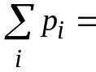0,25 + 0,5 + 0,25 = 1.
Багатокутник розподілу (див. рис. 2, А) будуємо за даними табл. 5.
2. Знайдемо функцію розподілу випадкової величини ξ :
F(x = 0) = Р(ξ < 0) = 0;
F(x = 1) = Р(ξ < 1) = P (х = 0) = 0,25;
F(x = 2) = Р(ξ < 2) = P (х = 0) + P (х = 1) = 0,75;
F(x > 2) = Р(ξ < 2 + 0) = P (х = 0) + P (х = 1) + P (х = 2) = 1.
Будуємо графік функції розподілу F(x) (див. рис. 2, Б).

p_{i}
х_{i}
0
1
0,5
0,2
Рис. 2. Розподіл випадкової величини:
А) багатокутник (див. табл.5); Б) функція
F(x)
0,25
0,5
0,75
1,0
А)
Б)
2
х_{i}
0
1
2

3. Ймовірність того, що випадкова величина виявиться на інтервалі [0,5; 3), обчисляємо за формулою: Р (а ≤ ξ < b) = F(b) – F(a).
У даному випадку а = 0,5; b = 3, тоді одержуємо:
P (0,5 ≤ ξ < 3) = F(3) – F(0,5) = 1– 0,25 = 0,75.

2. Числові характеристики дискретних випадкових величин та їх властивості.

При розв’язанні багатьох задач теорії ймовірностей немає необхідності знаходити закон розподілу випадкової величини повністю, часто виявляється достатнім визначити тільки деякі параметри цього закону, які називаються числовими характеристиками.

2.1. Математичне сподівання.

Найбільш важливими з них є математичне сподівання, яке характеризує середнє значення випадкової величини, і дисперсія, яка характеризує розмір можливого відхилення (розсіювання) значень випадкової величини від свого математичного сподівання. Зупинимося на цих характеристиках.
Припустимо, що дискретна випадкова величина ξ у результаті N спроб приймала кожне зі своїх можливих значень x_{i} рівно m_{i} разів і знайдемо оцінку середнього значення M*[ξ] цієї випадкової величини. Для такої оцінки достатньо скласти усі отримані значення x_{i} і розділити результат на загальну кількість (N) таких значень:
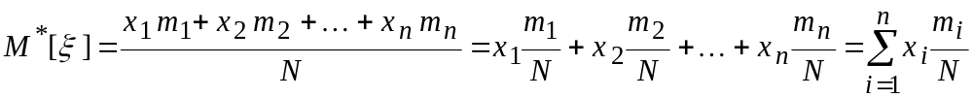.
Врахуємо, що 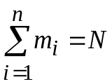 і величина 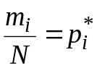 є частотою (статистичною ймовірністю) події ξ = x_{i}, тоді знаходимо:
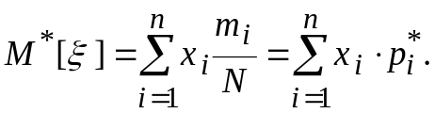
Дана формула є оцінкою середнього значення або “середньозваженого” значення випадкової величини ξ . Якщо число спроб (N ) спрямувати до нескінченності і знайти ймовірності p_{i} кожного значення ξ = x_{i},
то можна визначити математичне сподівання випадкової величини ξ.
Математичним сподіванням (позначається M [ξ] = Mξ = m_{ξ}) дискретної випадкової величини ξ називається сума добутків усіх можливих значень випадкової величини ξ на ймовірності цих значень:
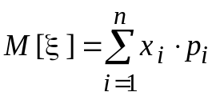. (3)
Приклад. Знайти математичне сподівання випадкової величини ξ, закон розподілу якої заданий у табл. 6.
Таблиця 6
x_{i} | –2 | –1 | 0 | 1 | 2
p_{i} | 0,3 | 0,2 | 0,1 | 0,3 | 0,1
Розв’язання. За формулою (3) знаходимо:
m_{ξ} = – 2 ∙ 0,3 + (– 1 ∙ 0,2) + 0 ∙ 0,1 + 1 ∙ 0,3 + 2 ∙ 0,1 = – 0,6 – 0,2 + 0 + 0,3 + 0,2 = – 0,3.

Розглянемо властивості математичного сподівання на прикладі дискретної випадкової величини ξ .
1) Математичне сподівання невипадкової (детермінованої) величини С дорівнює самій цій величині. Враховуючи, що ймовірність цього значення (Р_{с} = 1) дорівнює одиниці, знаходимо:
М [C] = C ⋅ Р_{с} = C ⋅ 1= C.
2) Математичне сподівання від добутку невипадкової величини С на випадкову ξ дорівнює добутку невипадкової величини на математичне сподівання випадкової величини, тобто постійний множник С можна виносити за знак математичного сподівання:
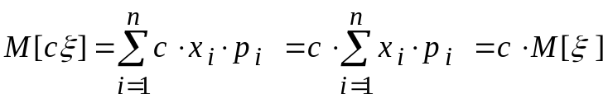.
3) Математичне сподівання суми випадкових величин ξ і γ дорівнює сумі їх математичних сподівань:
M [ξ + γ] = M [ξ] + M [γ] .
Властивість узагальнюється для варіанта суми n випадкових величин ξ _{i}:
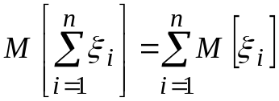.
4) Математичне сподівання добутку двох незалежних випадкових величин ξ і γ дорівнює добутку їх математичних сподівань:
M[ξ ∙ γ] = M[ξ] ⋅ M[γ].
Для залежних величин ξ і γ дана рівність має вигляд:
M[ξ ∙ γ] = M[ξ ] ⋅ M[γ] + K_{ξ γ},
де K_{ξ γ} – кореляційцний момент двох випадкових величин ξ і γ.

2.2. Дисперсія та СКВ випадкової величини
Для оцінки розсіювання значень випадкової величини відносно свого математичного сподівання використовують поняття “дисперсія”.
Дисперсією випадкової величини η (позначають D[η] = D_{η}) називається математичне сподівання квадрата відхилення випадкової величини від свого математичного сподівання:
D [η] = M [(η – m_{η} )²] = D_{η} . (4)
Вираз (4) для дискретної випадкової величини ξ і для безперервної випадкової величини η на інтервалі (– ∞, ∞) приймає вигляд відповідно:
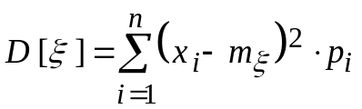; 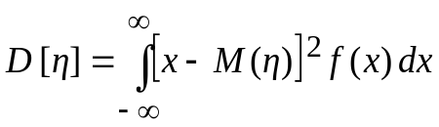.
Проте для розрахунків більш зручне інше зображення дисперсії:
D_{η} = M [η ²] – m_{η}²,
яке можна одержати, розкривши дужки у виразі (4):
D [η ] = M [(η – m_{η} )²] = M [(η² – 2η m_{η} + m_{η}²)] = M [η²] – 2 M [η] m_{η} + m_{η}² =
= M [η²] – 2 m_{η} m_{η} + m_{η}² = M [η²] – 2 m_{η}² + m_{η}² = M [η ²] – m_{η}².
Дисперсія має розмірність квадрата розмірності випадкової величини, що утрудняє її безпосереднє використання для оцінок. Тому для наочної оцінки величини розкиду значень випадкової величини з дисперсії добувають квадратний корінь. Отримана характеристика називається середнім квадратичним відхиленням випадкової величини η (синоніми – CKВ, стандартне відхилення; позначають σ [η] = σ _{η} ):
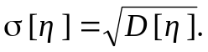
Далі буде потрібний результат такого прикладу.
Приклад. Знайти математичне сподівання (m_{ξ} ) і дисперсію (D_{ξ}) дискретної випадкової величини ξ – числа появ події A (виявлення порушення при перевірці водія інспектором ДАІ) в одній спробі, якщо ймовірність появи події дорівнює p (ймовірність непояви q = 1– p).
Розв’язання. Закон розподілу ймовірностей числа появ події A в одній спробі задається в табл. 7.
Таблица 7 |  |  |  |  |  | Тоді математичне сподівання випадкової величини ξ знайдеться:  m_{ξ} = 0 ∙ q + 1∙ p = p.
x_{i} | 0 | 1
p_{i} | q | p
Дисперсію D_{ξ} випадкової величини ξ в одній спробі знаходимо:
D [ξ ] = M [(ξ – m_{ξ} )²] = D_{ξ} .
Одержимо два доданки відповідно до можливих значень випадкової величини:
D_{ξ} = (0 – p)² q + (1 – p)² p = p² q + q² p = p q ( p + q) = p∙q.
Отже, математичне сподівання числа появ події A в одній спробі дорівнює ймовірності p появи цієї події, а дисперсія дорівнює добутку ймовірності появи цієї події (p) на ймовірність її непояви (q).
Максимального значення (D_{ξ} = 0,25) дисперсія досягає в умовах максимальної невизначеності наслідків випробувань, тобто при p = q = 0,5.
Отже, значення дисперсії може бути характеристикою ступеня невизначеності очікуваних результатів спроби.

Розглянемо властивості дисперсії на прикладі дискретної випадкової величини ξ .
1. Дисперсія невипадкової (детермінованої) величини С дорівнює нулю. Використовуючи уже відому рівність математичного сподівання невипадкової величини М [C] = m_{c} = C, одержимо:
D [C] = M [(C – m_{c})²] = M [(C – C)²] = M [(0)²] = 0 .
2. Дисперсія від добутку невипадкової величини С на випадкову величину ξ дорівнює добутку квадрата невипадкової величини (С ² ) на дисперсію випадкової величини ξ . Іншими словами, постійний множник С можна виносити за знак дисперсії, якщо піднести цей множник
у квадрат:
D [C ∙ ξ] = C ² ∙ D [ξ] .
Продемонструємо справедливість цього твердження:
D [C ∙ ξ] = M[(C ∙ ξ – M[C ∙ ξ])²] = M[(C ∙ ξ – C ∙ m_{ξ})²] = M[C ² ∙ (ξ – m_{ξ})²] =
= C ² ∙ M[(ξ – m_{ξ})²] = C ² ∙ D [ξ].
3. Дисперсія суми (різниці) двох незалежних випадкових величин ξ і γ дорівнює сумі їх дисперсій:
D [ξ ± γ] = D [ξ] + D [γ].
Властивість узагальнюється на алгебраїчну суму будь-якого числа незалежних випадкових величин ξ _{i} : 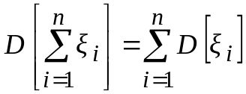.

Одночасно в більш загальному випадку знаходимо, що дисперсія суми двох залежних випадкових величин ξ і γ дорівнює сумі їх дисперсій плюс подвоєний кореляційний момент:
D [ξ ± γ] = D [ξ] + D [γ] ± 2K_{ξ γ}.
Розглянемо приклад, результати якого мають теоретичне значення і будуть використані в подальшому.
Приклад. Знайти математичне сподівання, дисперсію і СКВ випадкової величини v – числа появ події A у n незалежних спробах, якщо ймовірність його появи в одній спробі дорівнює p (ймовірність непояви q = 1– p).
Розв’язання. Раніше було встановлено, що для випадкової величини ξ – числа появ події A в одній спробі – математичне сподівання і дисперсія дорівнюють:
m_{ξ} = p, D_{ξ} = p∙q.
У даному прикладі випадкова величина v дорівнює сумі n незалежних випадкових величин ξ _{i}: 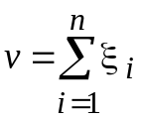.
Спроби незалежні, тому математичне сподівання суми n випадкових величин ξ _{i} дорівнюватиме сумі їх математичних сподівань:
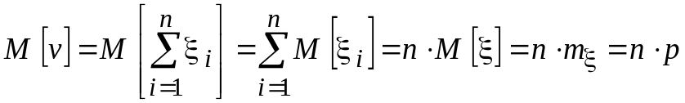.
Аналогічно визначаємо дисперсію випадкової величини v:
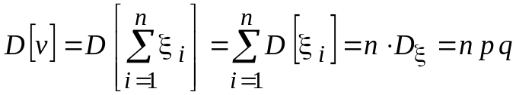.
Середнє квадратичне відхилення випадкової величини v знаходимо
за формулою: 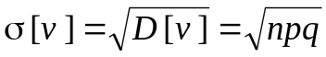.
Отже, математичне сподівання, дисперсія і середнє квадратичне відхилення випадкової величини v – числа появ події A у n незалежних спробах виявляються рівними m_{v} = n p; D_{v} = n p q; 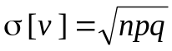,
де p – ймовірність появи події A в одній спробі;
q = (1– p) – ймовірність непояви події A в одній спробі.

Приклад. Знайти математичне сподівання, дисперсію і середнє квадратичне відхилення випадкової величини, заданої законом розподілу (див. табл. 8):
Таблиця 8
xi | –2 | 0 | 1
p_{i} | 0,2 | 0,3 | 0,5
Розв’язання. Математичне сподівання обчисляємо за формулою:
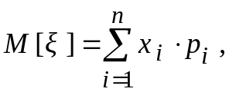 M[ξ] = – 2 ∙ 0,2 + 0 ∙ 0,3 + 1 ∙ 0,5 = – 0,4 + 0,5 = 0,1.
Для обчислення дисперсії скористаємося властивістю:
D_{ξ} = M [ξ ²] – m_{ξ} ².
Із цією метою попередньо знайдемо M [ξ ²]:
M [ξ ²] = (– 2)² ∙ 0,2 + (0)² ∙ 0,3 + (1)² ∙ 0,5 = 0,8 + 0,5 = 1,3.
Тоді дисперсія знайдеться:
D_{ξ} = M [ξ ²] – m_{ξ} ² = 1,3 – (0,1)² = 1,29.
Середнє квадратичне відхилення обчисляємо за формулою:
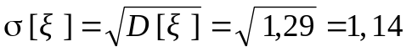.

2.3. Поняття центрованої і нормованої випадкової величини
Центрованою випадковою величиною Ů, яка відповідає початковій випадковій величині u, називається відхилення початкової випадкової величини u від її математичного сподівання m_{u}: Ů = u – m_{u}.
Математичне сподівання центрованої випадкової величини дорівнює нулю: 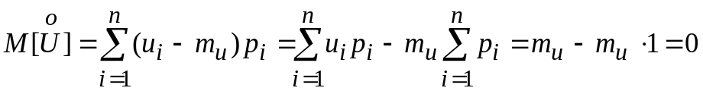.
Дисперсія центрованої випадкової величини збігається з дисперсією початкової випадкової величини u. Дійсно, за визначенням:
D[Ů ] = M [(Ů – m_{ů}) ²] = M [(Ů – 0) ²] = M [(Ů ) ²] = M [(u – m_{u} ) ²] = D [u].
В теорії ймовірностей, у математичній статистиці і в прикладних областях таблиці значень законів розподілу будуються для нормованих випадкових величин.
Нормованою випадковою величиною u′, що відповідає початковій випадковій величині u, називається відхилення початкової випадкової величини u від її математичного сподівання m_{u}, поділене на середнє квадратичне відхилення σ_{u} початкової випадкової величини u: 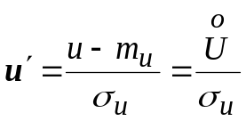.
Отже, для нормованої випадкової величини математичне сподівання дорівнює нулю, дисперсія і середнє квадратичне відхилення дорівнюють одиниці.

1. Способи задання законів розподілу ДВВ.

Нехай дискретна випадкова величина X приймає значення x₁, x₂, …, x_{n} з відповідними імовірностями p₁, p₂, p₃,…, p_{n}.
Задати закон розподілу такої ДВВ – це задати рівність p_{k}=P(X=x_{k}), яку можна розглядати як функцію між значеннями випадкової величини та імовірностями, з якими ДВВ приймає ці значення.
Тому закон розподілу Х можна задати аналітично, таблично, графічно. Функція розподілу для ДВВ має вигляд:

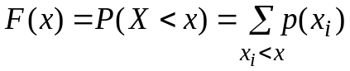.

Найчастіше використовують табличний спосіб задання ДВВ, який називають рядом розподілу:

X | x₁ | x₂ | … | x_{n}
P(X) | p₁ | p₂ | … | p_{n}

У першому рядку записані усі можливі значення Х, а у другому рядку – відповідні імовірності появи конкретного значення ДВВ x_{i}, які мають властивість:
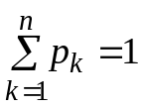

Приклад 1. Умовами лотереї передбачено: один виграш – 100 грн, два – 50 грн, вісім – 10 грн, девятнадцять – 1 грн. Знайти закон розподілу суми виграшу власником одного лотерейного білету, якщо продано 1000 білетів.
Розв’язання. Будемо шукати закон розподілу суми виграшу Х у вигляді ряду розподілу. Тоді:

X | 100 | 50 | 10 | 1 | 0
P(X) | 0,001 | 0,002 | 0,008 | 0,019 | 0,97

де p(0)=1 – (0,001+0,002+0,008+0,019) = 1 – 0,03 = 0,97.

Зауваження 1. Якщо випадкова ДВВ може приймати нескінченну кількість значень, то її ряд розподілу (таблиця) буде мати нескінченну кількість елементів у кожному рядку, причому ряд 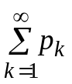 повинен бути збіжним, а його сума повинна дорівнювати одиниці.

Графічний спосіб. Візьмемо прямокутну систему координат. На осі абцис відкладемо можливі значення ДВВ, а на осі ординат – відповідні значення ймовірностей. Одержимо точки з координатами (x₁, p₁), (x₁, p₁), …, (x_{n}, p_{n}).
Поєднавши ці точки прямими одержимо графік (рис. 1), який являє собою багатокутник розподілу ДВВ.
Значення ДВВ, ймовірність якого найбільша, називають модою. На рис. 1 модою є значення x₃.
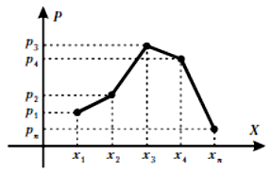
Рис. 1. Багатокутник розподілу ДВВ

Аналітичний спосіб задання ДВВ базується на завданні деякої певної функції, за якою можна знайти ймовірність p для відповідного значення x_{k}. Тобто треба задати дискретну функцію p_{k} = f(x_{k}), k = 1, 2, …, n.

Розглянемо деякі найважливіші закони розподілу ДВВ та задачі, в яких вони зустрічаються.

2. Основні закони розподілу ДВВ.

2.1. Рівномірний закон розподілу.

Для рівномірного закону розподілу імовірностей виконується умова рівності імовірностей для кожного значення випадкової величини:

P₁=P₂=P₃=…=P_{n},
де n – число всіх можливих значень ДВВ.

X | x₁ | x₂ | … | x_{n}
P(X) | p₁ | p₂ | … | p_{n}

Очевидно, що всі значення ДВВ складають повну групу подій, тому:
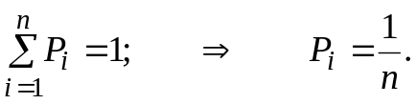
В якості прикладу можна привести такі випадкові величини:
- випадіння герба (значення ДВВ Х=х₁=1) або цифри (значення ДВВ Х=х₂=2) при підкиданні монети;
- кількість балів, що випадає при киданні грального кубіка;
- номер сторінки навмання відкритої книги;
- інші експерименти, що мають рівноможливі результати, тобто з однаковими імовірностями.

2.2. Біноміальний закон розподілу.

Цей закон має вигляд:
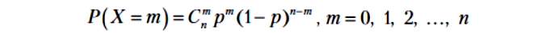
і використовується у схемі Бернуллі, тобто у випадку n незалежних повторних випробувань. В кожному з цих випробувань призначена подія з’являється з імовірністю p.
Наприклад. Біатлоніст стріляє по мішені 5 раз. Кожного разу він влучає в мішень з імовірністю p = 0,8, а промахується з імовірністю q = 1 – p = 0,2. Обчислити імовірність, з якою біатлоніст влучить рівно 4 рази в мішень.
Згідно схемі повторення випробувань Бернуллі призначимо подію А – влучення в мішень при пострілі. Випадковою величиною Х позначимо число влучень в мішень. Тепер треба знайти імовірність того, що Х=4. Згідно з біноміальним законом розподілу:

2.3. Закон розподілу Пуассона.

Даний закон застосовується для наближених розрахунків імовірності, з якою ДВВ приймає конкретне значення (X=m) у схемі повторення випробувань для випадку великих значень n. При великих значеннях n обчислення біноміальних коефіцієнтів вимагає суттєвих трудозатрат. Тому закон Пуассона дозволяє полегшити розрахунки:
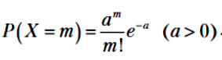
Цей розподіл використовують в задачах статистичного контролю якості, в теорії надійності, в теорії масового обслуговування, для обчислення: кількості вимог на виплату страхових сум за рік, кількості дефектів однакових виробів.
Якщо у схемі незалежних повторних випробувань n досить велике, а p або
(1–p) прямує до нуля, то біноміальний закон розподілу буде досить складно застосувати. В цьому випадку доцільно застосовувати наближені обчислення за законом Пуассона з параметром a = np. Причому при p ≤ 0,1 або p ≥ 0,9 це наближення має добрі результати незалежно від n.

Зауваження 2. Якщо у формулі Пуассона покласти a = λt, де λ – інтенсивність потоку випадкових подій (число подій в одиницю часу), то формула прийме вигляд:
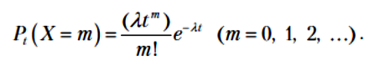

2.4. Геометричний закон розподілу.

Геометричний закон розподілу характеризує розподіл дискретної випадкової величини Х, яку можна визначити таким чином. Нехай виконуються повторення незалежних випробувань. В кожному випробуванні призначена подія А може з’явитись з імовірністю p. Припустимо, що нас цікавить число випробувань, які відбулись до появи події А. Це число випробувань буде дискретною випадковою величиною Х, що розподілена за геометричним законом розподілу:
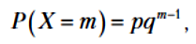
де p = P(A) – ймовірність появи події А в кожному випробуванні, q = 1 – p – ймовірність не появи події А в результаті випробування; X – число випробувань до появи події А в серії незалежних повторних випробувань.
Ряд ймовірностей цього розподілу буде нескінченно спадною геометричною прогресією із знаменником q. Сума цієї прогресії дорівнює 1.
Геометричний розподіл застосовують у різноманітних задачах статистичного контролю якості виробів, в теорії надійності та у страхових розрахунках.
2.5. Гіпергеометричний закон розподілу.

Даний закон вказує імовірність появи m елементів з певною властивістю серед n елементів, які беруть із сукупності N елементів, яка містить k елементів саме такої властивості:
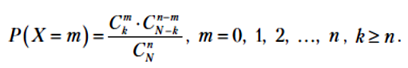
Цей закон розподілу використовується у багатьох задачах статистичного контролю якості.
Наприклад. Припустимо, що в контейнері N=1000 деталей. Відомо, що в цій сукупності k=10 бракованих деталей. Навмання ми беремо n=20 деталей. Яка ймовірність того, що у взятій випадковій виборці рівно m=2 бракованих деталей? Ця ймовірність обчислюється за формулою:
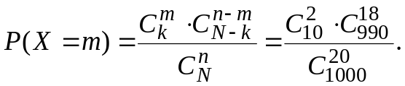
Зауваження 3. Якщо об’єм вибірки n малий у порівнянні з об’ємом N сукупності, тобто n/N ≤ 0,1; n/k ≤ 0,1, то ймовірності в гіпергеометричному розподілі будуть близькими до відповідних імовірностей біноміального закону розподілу з p = k/N.

У статистиці це означає, що розрахунки ймовірностей для безповторної вибірки будуть мало відрізнятись від розрахунків імовірностей для повторної вибірки.
2.6. Поліноміальний закон розподілу.
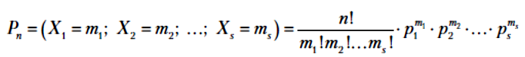
Цей закон застосовується тоді, коли внаслідок кожного із знайдених повторних незалежних випробувань може з’явитися s різних подій A_{i} з ймовірністю p_{i}, причому 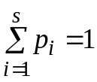.
3. Числові характеристики законів розподілу.

Закон розподілу Х | Математичне сподівання М(Х) | Дисперсія D(X)
1. Біноміальний  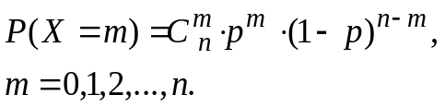 | np | npq
2. Пуассона  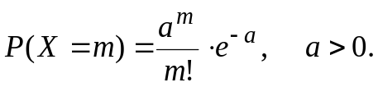 | a | a
3. Геометричний  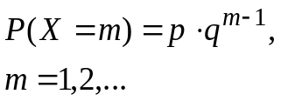 | 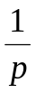 | 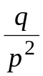
4. Гіпергеометричний  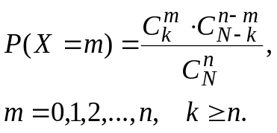 | 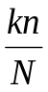 | 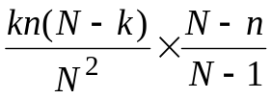
5. Поліноміальний  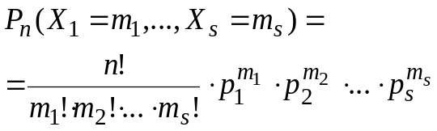 | 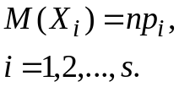 | 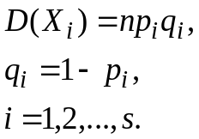

Заключення. В даній лекції ми досліджували дискретні випадкові величини. Випадкова величина вважається повністю заданою, якщо відомий закон її розподілу. Тобто зв'язок між значеннями реалізацій ВВ та ймовірностями того, що ВВ прийме відповідне значення. Для ДВВ закон розподілу задається у вигляді таблиці, ряду розподілу, або може бути заданим аналітично або графічно.

Доцент кафедри вищої математики
доктор технічних наук А.П. Мусієнко
Додаток
до Лекції №6

Задачі для самостійного виконання

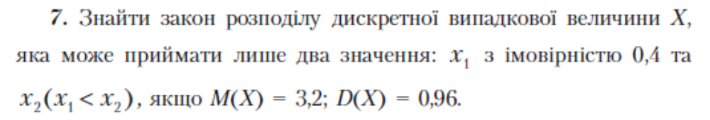
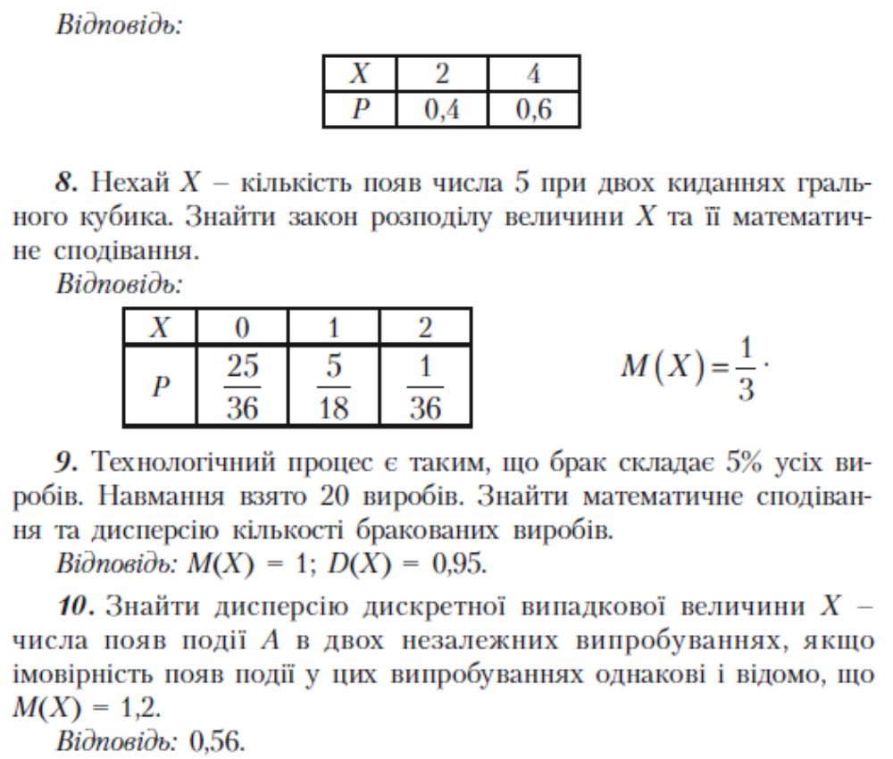

Задачі для самостійного виконання

